INDICAÇÃO Nº __/2026 - GAB. VER. PROF. EDINHO

ASSUNTO: Roçagem e limpeza ao longo de toda a extensão da R. Alfredo Marquês Pereira – Parque Franceschini.
EXMO. SR. PRESIDENTE DA CÂMARA MUNICIPAL DE SUMARÉ,
Indico, nos termos regimentais, ao Excelentíssimo Senhor Prefeito Municipal, Henrique Stein Sciascio, que determine ao setor competente da Secretaria Municipal de Serviços Públicos a realização de roçagem e limpeza ao longo de toda a R. Alfredo Marquês Pereira – Parque Franceschini.
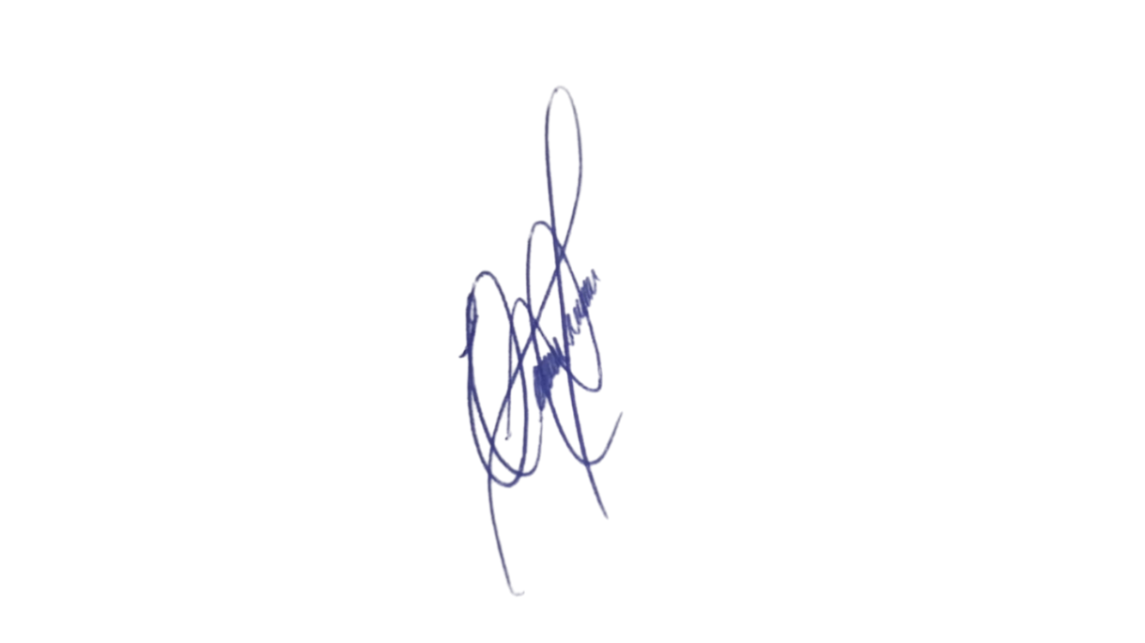
A presente solicitação se justifica pelo acúmulo de mato alto, resíduos e vegetação excessiva nas laterais da via, situação que tem prejudicado a visibilidade de motoristas e pedestres, além de comprometer a segurança e a estética urbana. A falta de manutenção adequada favorece a proliferação de insetos e animais peçonhentos, além de dificultar o trânsito e causar desconforto aos moradores da região. A roçagem e limpeza são essenciais para garantir um ambiente mais seguro, organizado e saudável para a comunidade local.
Confiando no compromisso desta administração com a manutenção dos espaços públicos e o bem-estar da população, aguardamos o pronto atendimento desta demanda.
Sala das Sessões, 2 de junho de 2026.

Professor. Edinho
VEREADOR

ANEXO

